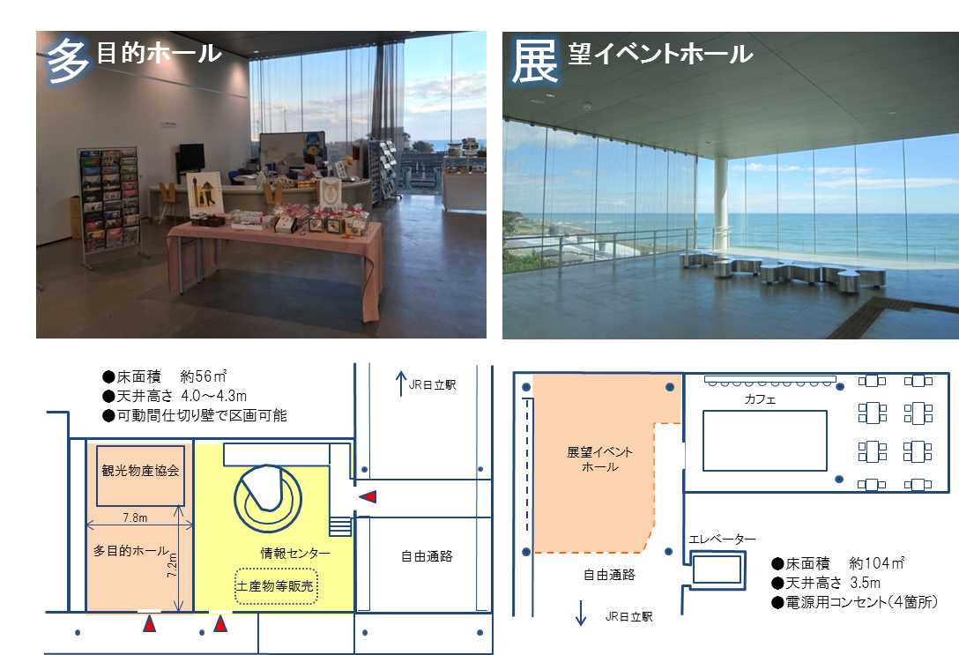

10.4m

**日立駅情報交流プラザ**

**多目的ホール・展望イベントホール**

【使用料】

|  |  |  |
| --- | --- | --- |
| 区分 | 基本使用料（2時間） | 超過使用料（1時間ごと） |
| 多目的ホール | １，０４０円 | ５２０円 |
| 展望イベントホール | ６６０円 | ３３０円 |

　※展望イベントホールは入場料を徴収する場合は５０％増、営利目的の場合は１００％増となります。

※多目的ホールは、収益を目的としない事業等で使用する場合については、１００％免除、営利・宣伝目的の使用や入場料等を徴して使用する場合は５０％の額を免除となります。

|  |  |  |
| --- | --- | --- |
| 附属設備 | 基本使用料（２時間） | 超過使用料（1時間ごと） |
| ビデオプロジェクター | ５２０円 | ２６０円 |
| ポータブルワイヤレスアンプ | ８４０円 | ４２０円 |

※その他備品

　絵画等展示用ワイヤーフック、展示パネル、会議用テーブル、折りたたみ椅子、ホワイトボード、パーティションロープ、ポスターケース

【利用時間】

　午前９時から午後７時まで（※搬入・展示・搬出等に要するすべての時間を含みます。）

2日間以上にわたる利用も可能です。

約77㎡

8.8m

6.5m